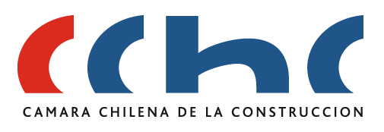
PROYECTOS EN DESARROLLO DE EMPRESAS CONSTRUCTORAS SOCIAS CChC CONCEPCIÓN (ENCUESTA ANUAL)
A objeto de cuantificar la incidencia que las empresas constructoras socias de la CChC Concepción tienen en la economía regional, solicitamos a usted completar el siguiente formulario con información de las obras que su empresa inició, se encuentra desarrollando o terminará durante el presente año.
i. Identificación de la empresa
Empresa | :
Nombre del Informante | :

ii. Obras en Ejecución
OBRAS INICIADAS, EN EJECUCIÓN O POR TERMINAR DURANTE EL AÑO 2015 - REGIÓN DEL BIOBÍO
N° | Nombre de la Obra | Mandante | Fuente  Financiamiento | Comuna | Inversión  (MM$)  * | Trabajadores  Directos  ** | Trabajadores Indirectos (Subcontratos)  *** | Inicio | Término
Ejem. | Reposición gimnasio de Antuco | Municipalidad de Antuco | FNDR | Antuco | 455 | 50 | 30 | ago-14 | sep-15
1
2
3
4
5
6
7
8
9
10
(*Corresponde al monto oficial e inicial adjudicado a la constructora, incluido IVA).
(**Corresponde a la suma total de trabajadores contratados directamente por su empresa en cada una de las fases del proyecto).
(***Corresponde a la suma aproximada total de trabajadores contratados por alguna empresa contratista del proyecto).
Agradecemos enviar su información antes del día 16 de octubre de 2015, al correo estudios.concepcion@cchc.cl

